第4课时 能源与可持续发展
- 如图所示是一只白炽灯的效率图，根据此图可以知道，转化成的内能为________J，白炽灯的效率为________．
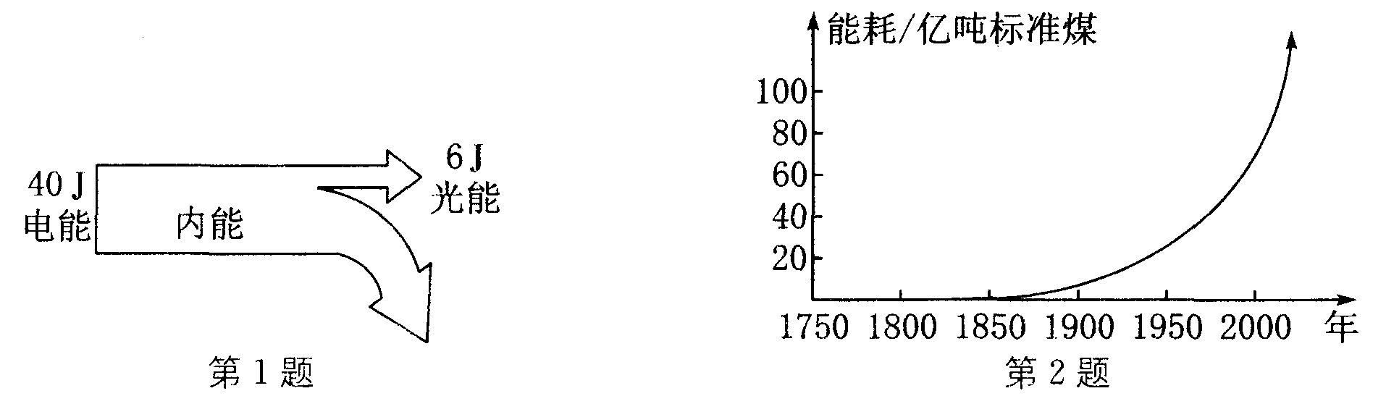
2. 如图所示的曲线图表示的是从1750年以来世界能源消耗增长和发展趋势．请你结合此曲线 写一条有关能源的宣传广告：_____________________________________________．
3．第41届世博会已于2010年5月1日在上海开幕．为了体现“城市，让生活更美好”的世博会主题精神，某校同学提出下列环保建议，其中你认为可行的是 ( )
①开发新能源，减少化石燃料的燃烧；②提倡使用一次性发泡塑料餐具和塑料袋；③开发生产无汞电池；④提倡使用手帕，减少餐巾纸的使用；⑤分类回收垃圾．
A．①③⑤ B．①③④⑤ C．①②③⑤ D．①②③④⑤
4．为创建全国“环保节能模范城市”，新建的小区将普遍安装太阳能路灯．如图甲所示是某型号太阳能路灯，图乙是它的结构示意图，图丙是该太阳能路灯的技术参数．
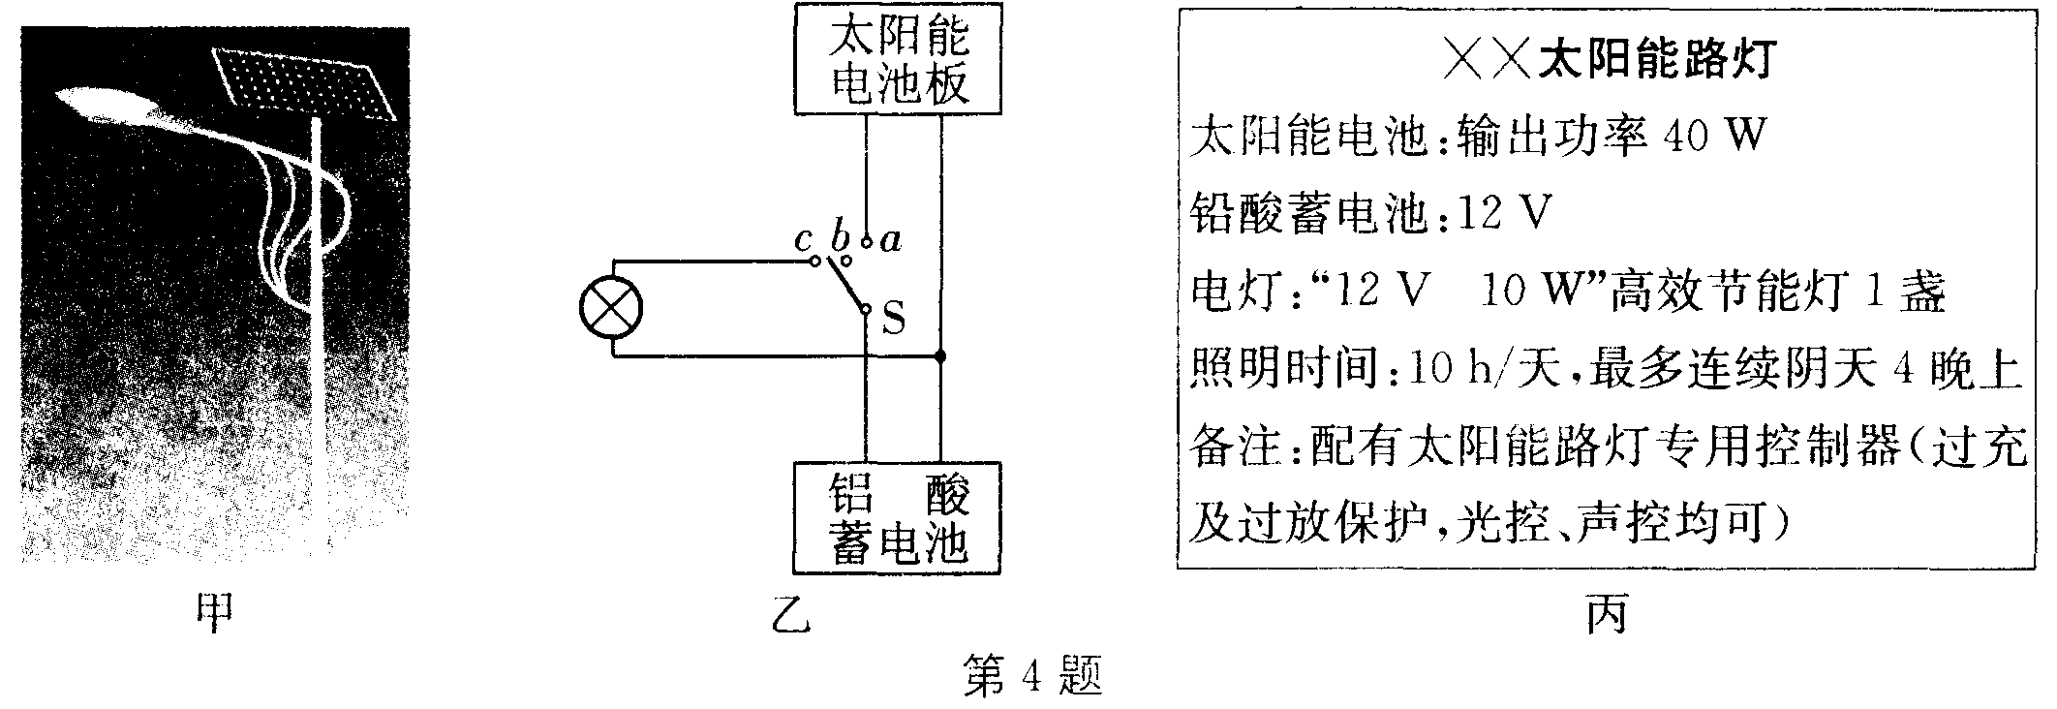
(1)太阳能路灯专用控制器实质上是一个由光、声音和时间控制的单刀多掷开关如图乙中的控制开关S。晚上要让电灯发光，控制器将控制开关S与________触点接触；铅酸蓄电池在充电过度或放电过度的情况下均会缩短使用寿命，为了避免铅酸蓄电池过充或过放，控制开关S与________触点接触即可．
(2)铅酸蓄电池最多能储存多少千瓦时的电能?
(3)如果太阳光照射到地面时的辐射功率为l 000 J／(s·m²)(每1 s辐射在每1 m²上的光能为1000 J)，太阳能电池光电转换率为8％，则太阳能电池板的面积为多大?

5．农作物的秸秆是一种宝贵资源，但不少农民在收割后为了方便，在农田里大量焚烧．请你指出大量焚烧秸秆的害处(举出两个即可)：①____________________________________；②________________________________________.
6．热机使用的能源大都是不可再生能源，所以为了合理地利用能源，人们一直在努力地提高热机的效率，其主要途径是________________________________________________。
7．有一台汽油机在一个工作循环中消耗了10 g汽油(汽油热值为4.6×10⁷ J／kg)，这些汽油完全燃烧产生的热量是________J．若这台汽油机的效率为30%，则一个工作循环中输出的有用机械能为________J．
8．与燃油发动机相比，电动机具有许多优点、其中极其重要的一点，是它对环境________________________________________________________________________。
9．现代社会中，尤其是我国使用的能量主要来源于 ( )
A．太阳能 B．风能
C．水能 D．燃料燃烧得到的内能
10．下列四种能源，在使用中容易造成水土流失和沙漠化的是 ( )
A．石油 B．天然气 C．柴薪 D．核能
11．下列四种能源，在使用中对环境影响最小的是 ( )
A．水能 B．煤 C．柴薪 D．石油
12．“低碳生活”目前已成为一种生活态度和时尚，指的是生活作息时所耗用的能量要尽量减少，特别是减少二氧化碳的排放量．减缓生态恶化．下列行为中，不符合“低碳生活”精神的是 ( )
A．避免购买不需要的物品，少穿化纤材质的服装
B．推广无纸化办公，使用再生纸且双面打印文件
C．使用手绢代替餐巾纸
D．夏天将空调开得很低
13．关于燃料不能被充分利用的原因，小强归纳了下列四点，你认为其中错误的是 ( )
A．燃料很难完全燃烧
B．高温的烟气带走了一部分热量
C．散热要损失一部分热量
D．燃料燃烧产生的内能不易转化成其他形式的能量
14．下列关于能源的说法中，正确的是 ( )
A．煤、石油是当今人类利用的主要能源，它们是可再生能源
B．天然气是一种清洁的能源，人类可以无尽地开发利用
C．如果大量利用太阳能，可能使太阳能在短期内消耗殆尽
D．水能和风能可以从自然界里得到，是可再生能源
15．关于能源的开发和利用，下列说法中不正确的是 ( )
A．煤是可再生能源，以煤为主要燃料的火力发电容易造成环境污染
B．核能是不可再生能源，开发和利用核能是人类获取能源的一个新途径
C．太阳能是取之不尽的能源，可直接利用且不会污染环境，开发前景广阔
D．人类的生存离不开能源，社会的进步和美好生活是以消耗大量能源为代价的，我们要珍惜能源
16．我们的国家正在建立节约型社会，节约用电是我们每个公民的义务和责任．如下表所示是对不同用电器列出了其中一种省电方法和相应的省电原理，请你补充完整．
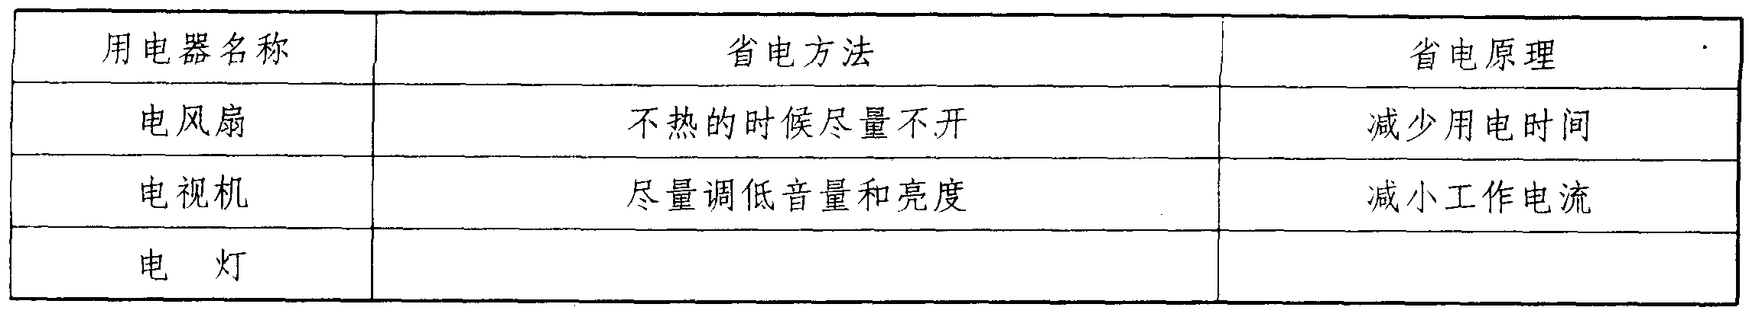
17．在渔船上安装“风光互补发电”装置，利用太阳能电池板和风力发电机发电，以节省燃油，在舟山渔区成为现实．舟山市将在1000艘渔船上安装“风光互补发电”装置．“风光互补发电”装置由风力发电机、太阳能电池板、充电器、蓄电池等组成，太阳能电池板、风力发电机的设计寿命为20年，蓄电池约4年更换二次，项目价格如下表所示：
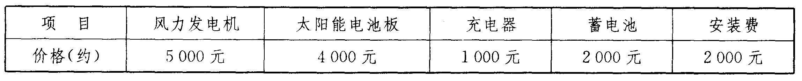
(1)“风光互补发电”装置中的风力发电机是根据________的原理来工作的．
(2)渔船通讯、导航及照明用电原来是通过燃烧柴油发电提供的，如果柴油中碳元素的质 量占柴油质量的84％，且完全燃烧时全部碳元素均转化为CO₂，则完全燃烧l kg柴油将释放________kg的CO₂．
(3)“风光互补发电”装置的发电功率为500 W，正常工作1 h可产生多少电能?如图所示 是不同发电方式的CO₂排放量，若在1000艘渔船上安装这套“风光互补发电”装置，则与燃油发电相比，一天(正常发电8 h)至少减少排放CO₂多少千克?
(4)某同学想在自己家的屋顶上安装这套“风光互补发电”装置，若该装置平均每天正常工作8 h，目前电费价格约为0.54元／(kW·h)，请你帮他通过计算决定是否安装这套装置．
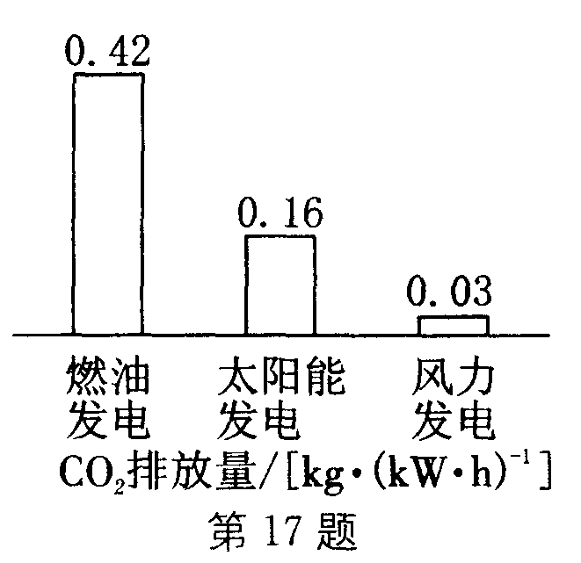

参考答案
1．36 15％
2．能源危机正向我们走来，我们要节约能源(或请节约能源，保护地球；或积极开发新能源等)
3．B 4．(1)c b (2)0.4 kW·h (3)0.5 m²
5．①浪费资源 ②污染空气。
6．减少热机工作过程中各种能量损失
7．4.6×10⁵ 1.38×10⁵
8．污染小
9．D 10．C 11．A 12．D 13．D 14．D 15．A
16．将白炽灯换成节能灯 提高发光效率
17．(1)电磁感应
(2)3.08
(3)W=Pt=0.5 kW×l h=0.5 kW·h
减少二氧化碳的排放量m=1000×8×0.5 kW·h×(0.420.160.03)kg／(kW·h)=1040 kg
(4)二十年电费为20×365×8×0.5 kW·h×0.54元／(kW·h)=15 768元，
风光互补发电成本为5 000元+4000元十1000元+2000元×5+2 000元=22000元，因为风光互补发电成本高于二十年电费，所以不经济，建议不安装该装置

